Министерство образования Республики Беларусь

Учреждение образования

«Белорусский государственный университет

информатики и радиоэлектроники»

Кафедра систем управления

Отчет по лабораторной работе № 5

Тема: «Использование двумерных массивов»

Вариант 7

Выполнил:

студент группы 322441 Калинин В.А.

Проверил:

зам.каф ИТАС Навроцкий А.А.

Минск

2023

Цель работы

Цель работы: изучить понятие «указатель», правила создания и приемы обработки двумерного массива.

**Краткие теоретические сведения**

**Объявление одномерного массива:**

тип имя_массива [размер_1] [размер_2] … [размер_N];

Пример объявления двумерного массива:

int m[4][5];

Здесь объявлен двумерный массив из 4 · 5 = 20 элементов.

Можно одновременно с объявлением инициализировать элементы массива:

int s[2][3] = { {3, 4, 2}, {6, 3, 4} };

В одномерном массиве первый индекс является номером строки, а вто- рой – номером столбца. Поэтому, например, значение элемента s[1][0] равно 6. Математически массив s представляет собой матрицу вида

3 4 2

6 8 5

В памяти компьютера такой массив располагается последовательно по строкам.

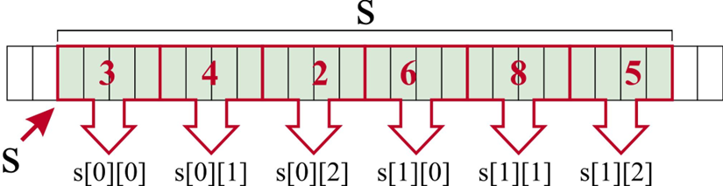

Обращение к элементу двумерного массива происходит через указание имени массива и в квадратных скобках номеров строк и столбцов массива. На- пример:

x = s[0][2];

s[1][2] = m[3][2] + s[0][1];

**Объявление указателя**

Память компьютера представляет собой массив последовательно прону- мерованных ячеек. При объявлении данных в памяти выделяется непрерывная область для их хранения. Например, для переменной типа int выделяется уча- сток памяти размером 4 байта. Номер первого байта, выделенного под пере- менную участка памяти, называется адресом этой переменной.

Указатель – это переменная, значением которой является адрес участка памяти. Формат объявления указателя:

Тип_данного *имя_указателя;

Например:

int *a; double *b, *d; char *c;

На один и тот же участок памяти может ссылаться любое число указате- лей, в том числе и различных типов. Допустимо описывать переменные типа указатель на указатель (указатель на ячейку памяти, которая в свою очередь со- держит адрес другой ячейки памяти). Например:

int *um1, **um2, ***um3;

В языке Си существует три вида указателей:

1. Указатель на объект известного типа.

2. Указатель типа void. Применяется в случаях, когда тип объекта заранее не определен.

3. Указатель на функцию. Позволяет обращаться с функциями, как с пе- ременными.

Задание

Задание: ввести с клавиатуры количество строк и столбцов массива, выделить необходимый объем памяти для хранения элементов массива и ввести исходные данные.



Листинг программы

#include <iostream>

#include <iomanip>

using namespace std;

int main() {

int rows, cols;

cout << "Enter number of rows:";

cin >> rows;

cout << "Enter number of columns:";

cin >> cols;

int** matrix = new int*[rows];

for (int i = 0; i < rows; ++i) {

matrix[i] = new int[cols];

}

cout << "Enter element of matrix:\n";

for (int i = 0; i < rows; ++i) {

for (int j = 0; j < cols; ++j) {

cout << "Element[" << i + 1 << "][" << j + 1 << "]:";

cin >> matrix[i][j];

}

}

for (int i = 0; i < rows - 1; ++i) {

for (int j = 0; j < rows - i - 1; ++j) {

int sum1 = 0;

for (int k = 0; k < cols; ++k) {

sum1 += matrix[j][k];

}

int sum2 = 0;

for (int k = 0; k < cols; ++k) {

sum2 += matrix[j + 1][k];

}

if(sum1 > sum2) {

swap(matrix[j], matrix[j+1]);

}

}

}

cout << "Result matrix will looks like this: " << endl;

for (int i = 0; i < rows; ++i) {

for (int j = 0; j < cols; ++j) {

cout << setw(5) << matrix[i][j] << " ";

}

cout << '\n';

}

for (int i = 0; i < rows; ++i) {

delete[] matrix[i];

}

delete[] matrix;

system("pause");

return 0;

}

Результат работы программы

